艺体之秋
2018年5月22日， 双流区名教师工作室在艺体中学音乐厅进行研修。本次主题是三位新教师的亮相课，同时也象征着“艺体之秋”赛课的开始。工作室全员到齐，认真自己的聆听了冯梓原、王婷、王虹羚三位老师的公开课，并在课后进行了精彩详细的评课及讨论，本次工作室活动十分扎实，学员们受益颇多。
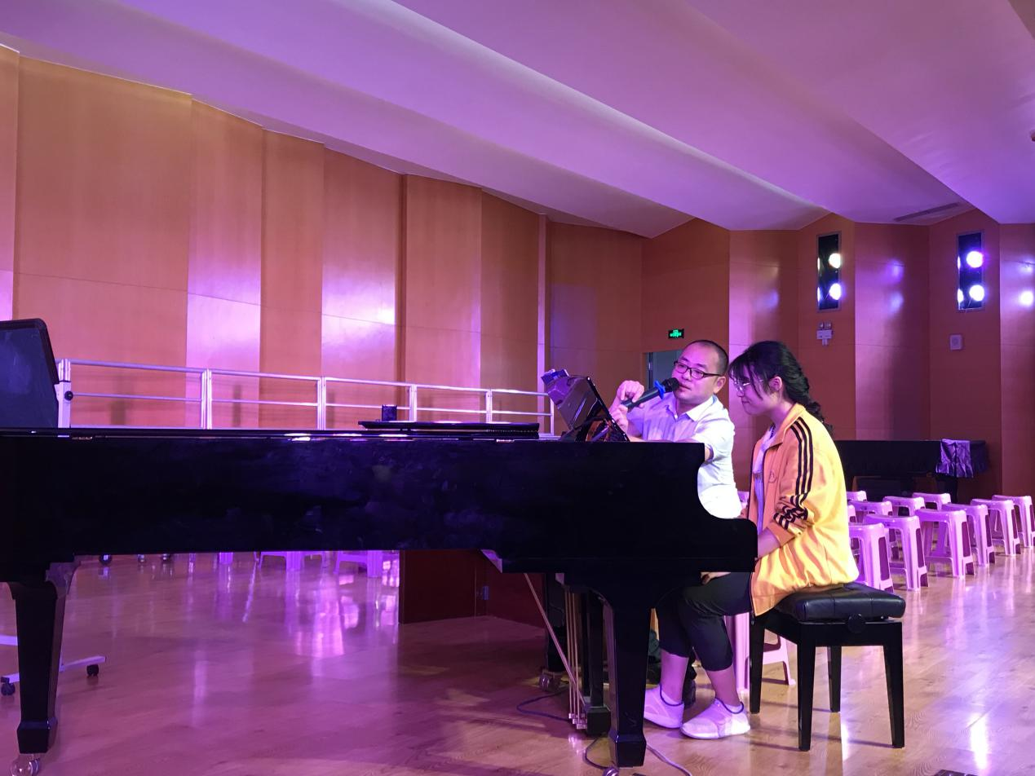
冯梓原老师为大家带来了本次活动的第一节课，本节课为钢琴技能课，曲目是《山丹丹花开红艳艳》。
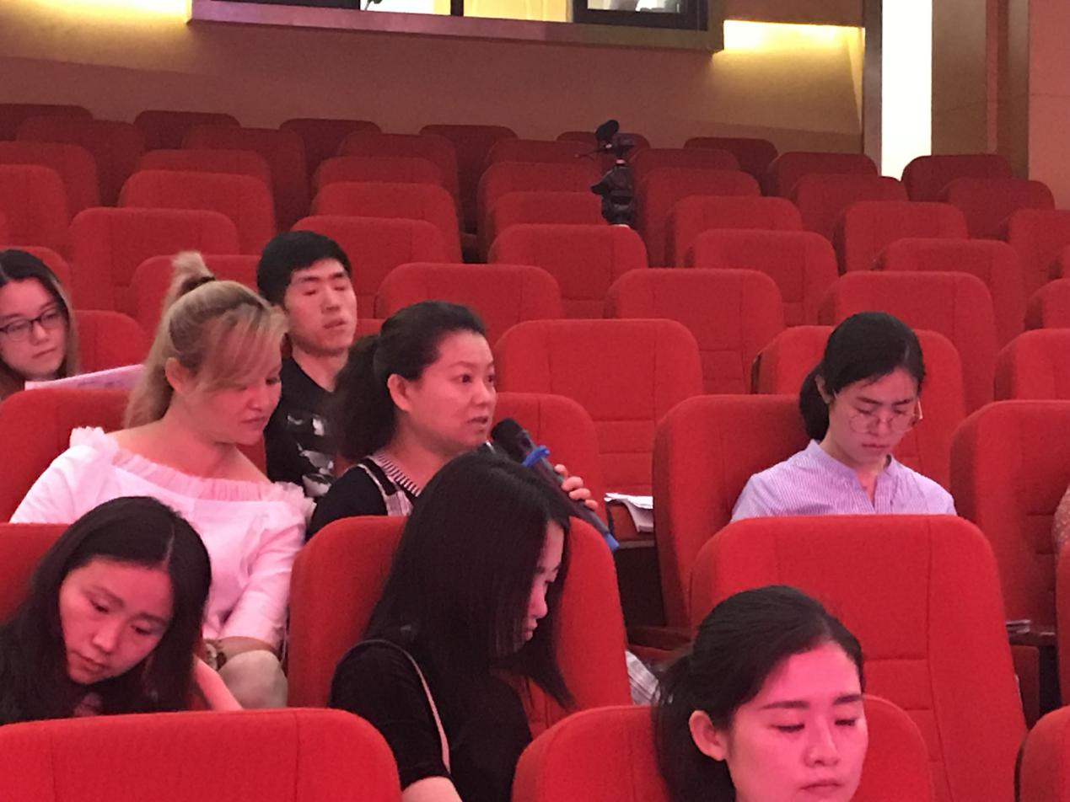
课后，张莉莉老师对冯老师的这节课进行了点评，经验丰富的张老师以她多年的上课经验全面的对本节课做出了精彩的点评，学员们以及艺体中学的老师们正在认真的聆听记录笔记。
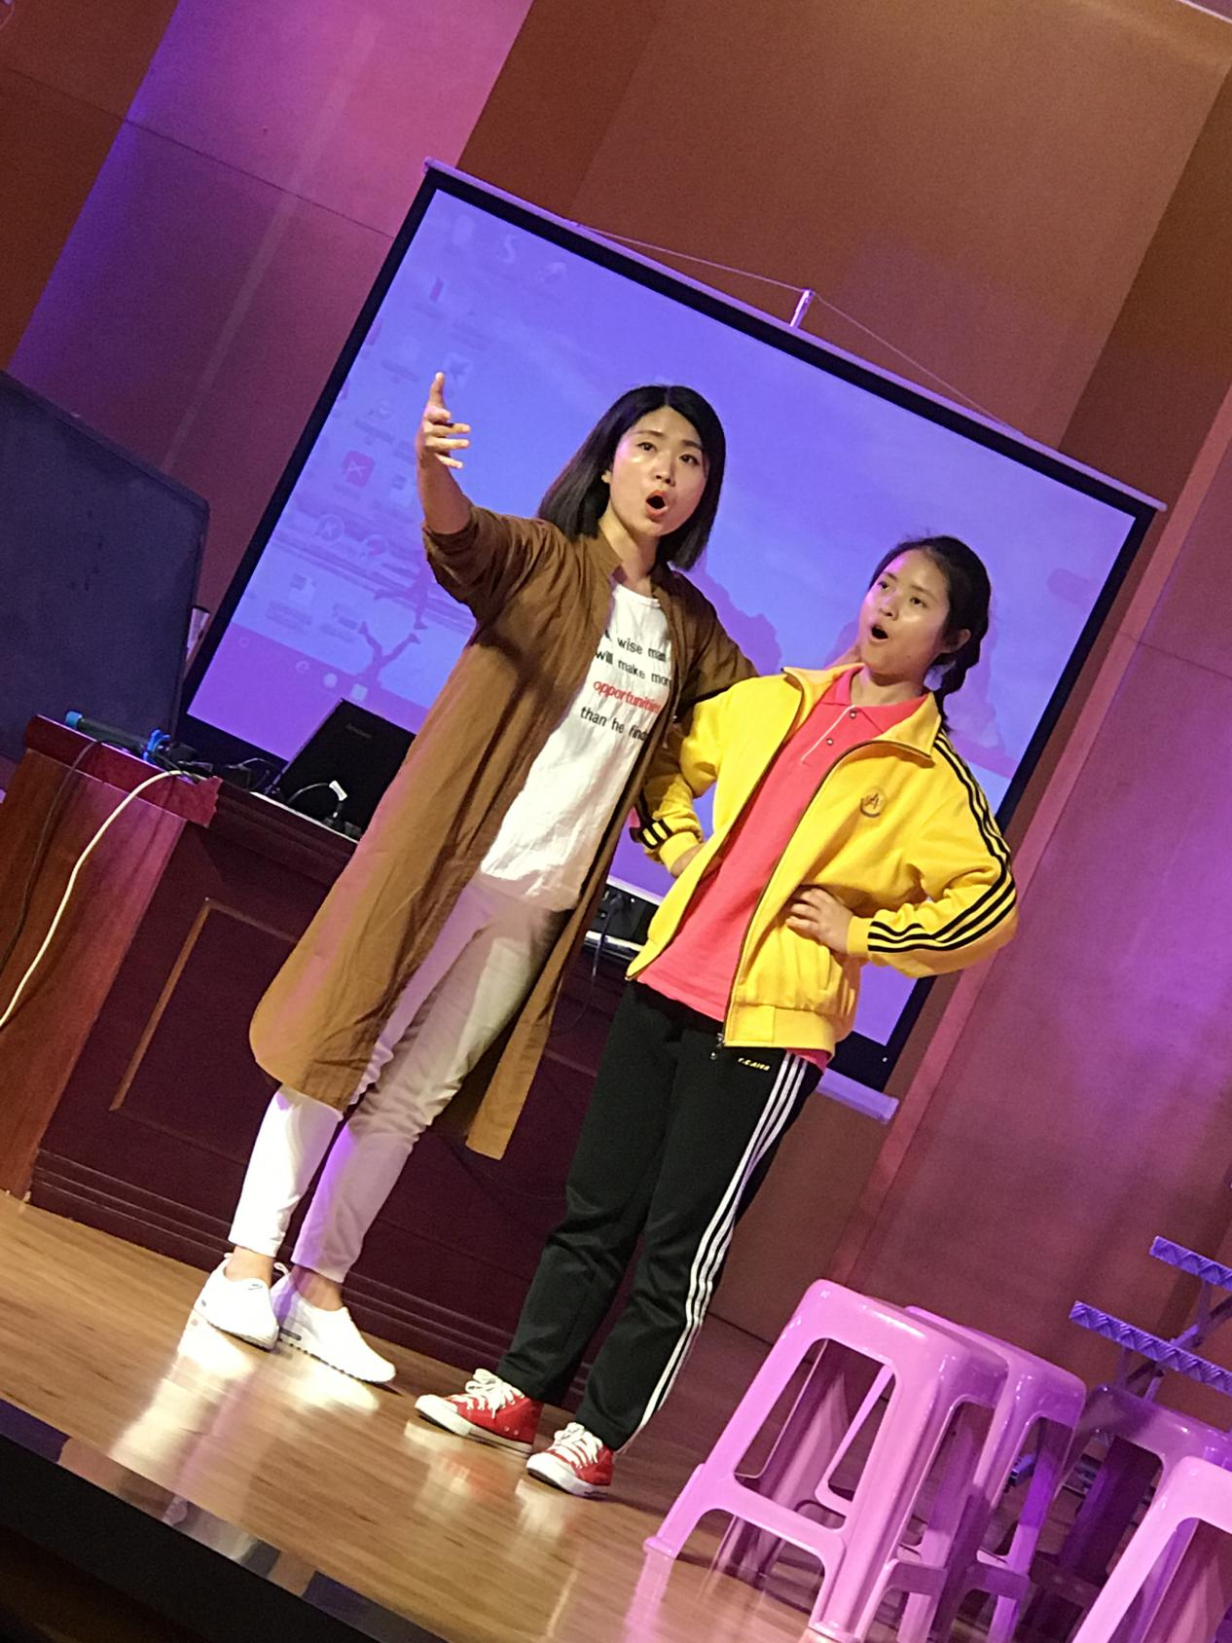
- 是王婷老师带来的一节声乐课，曲目是《曲蔓地》，图为王老师正在引导学生做正确的发声练习。
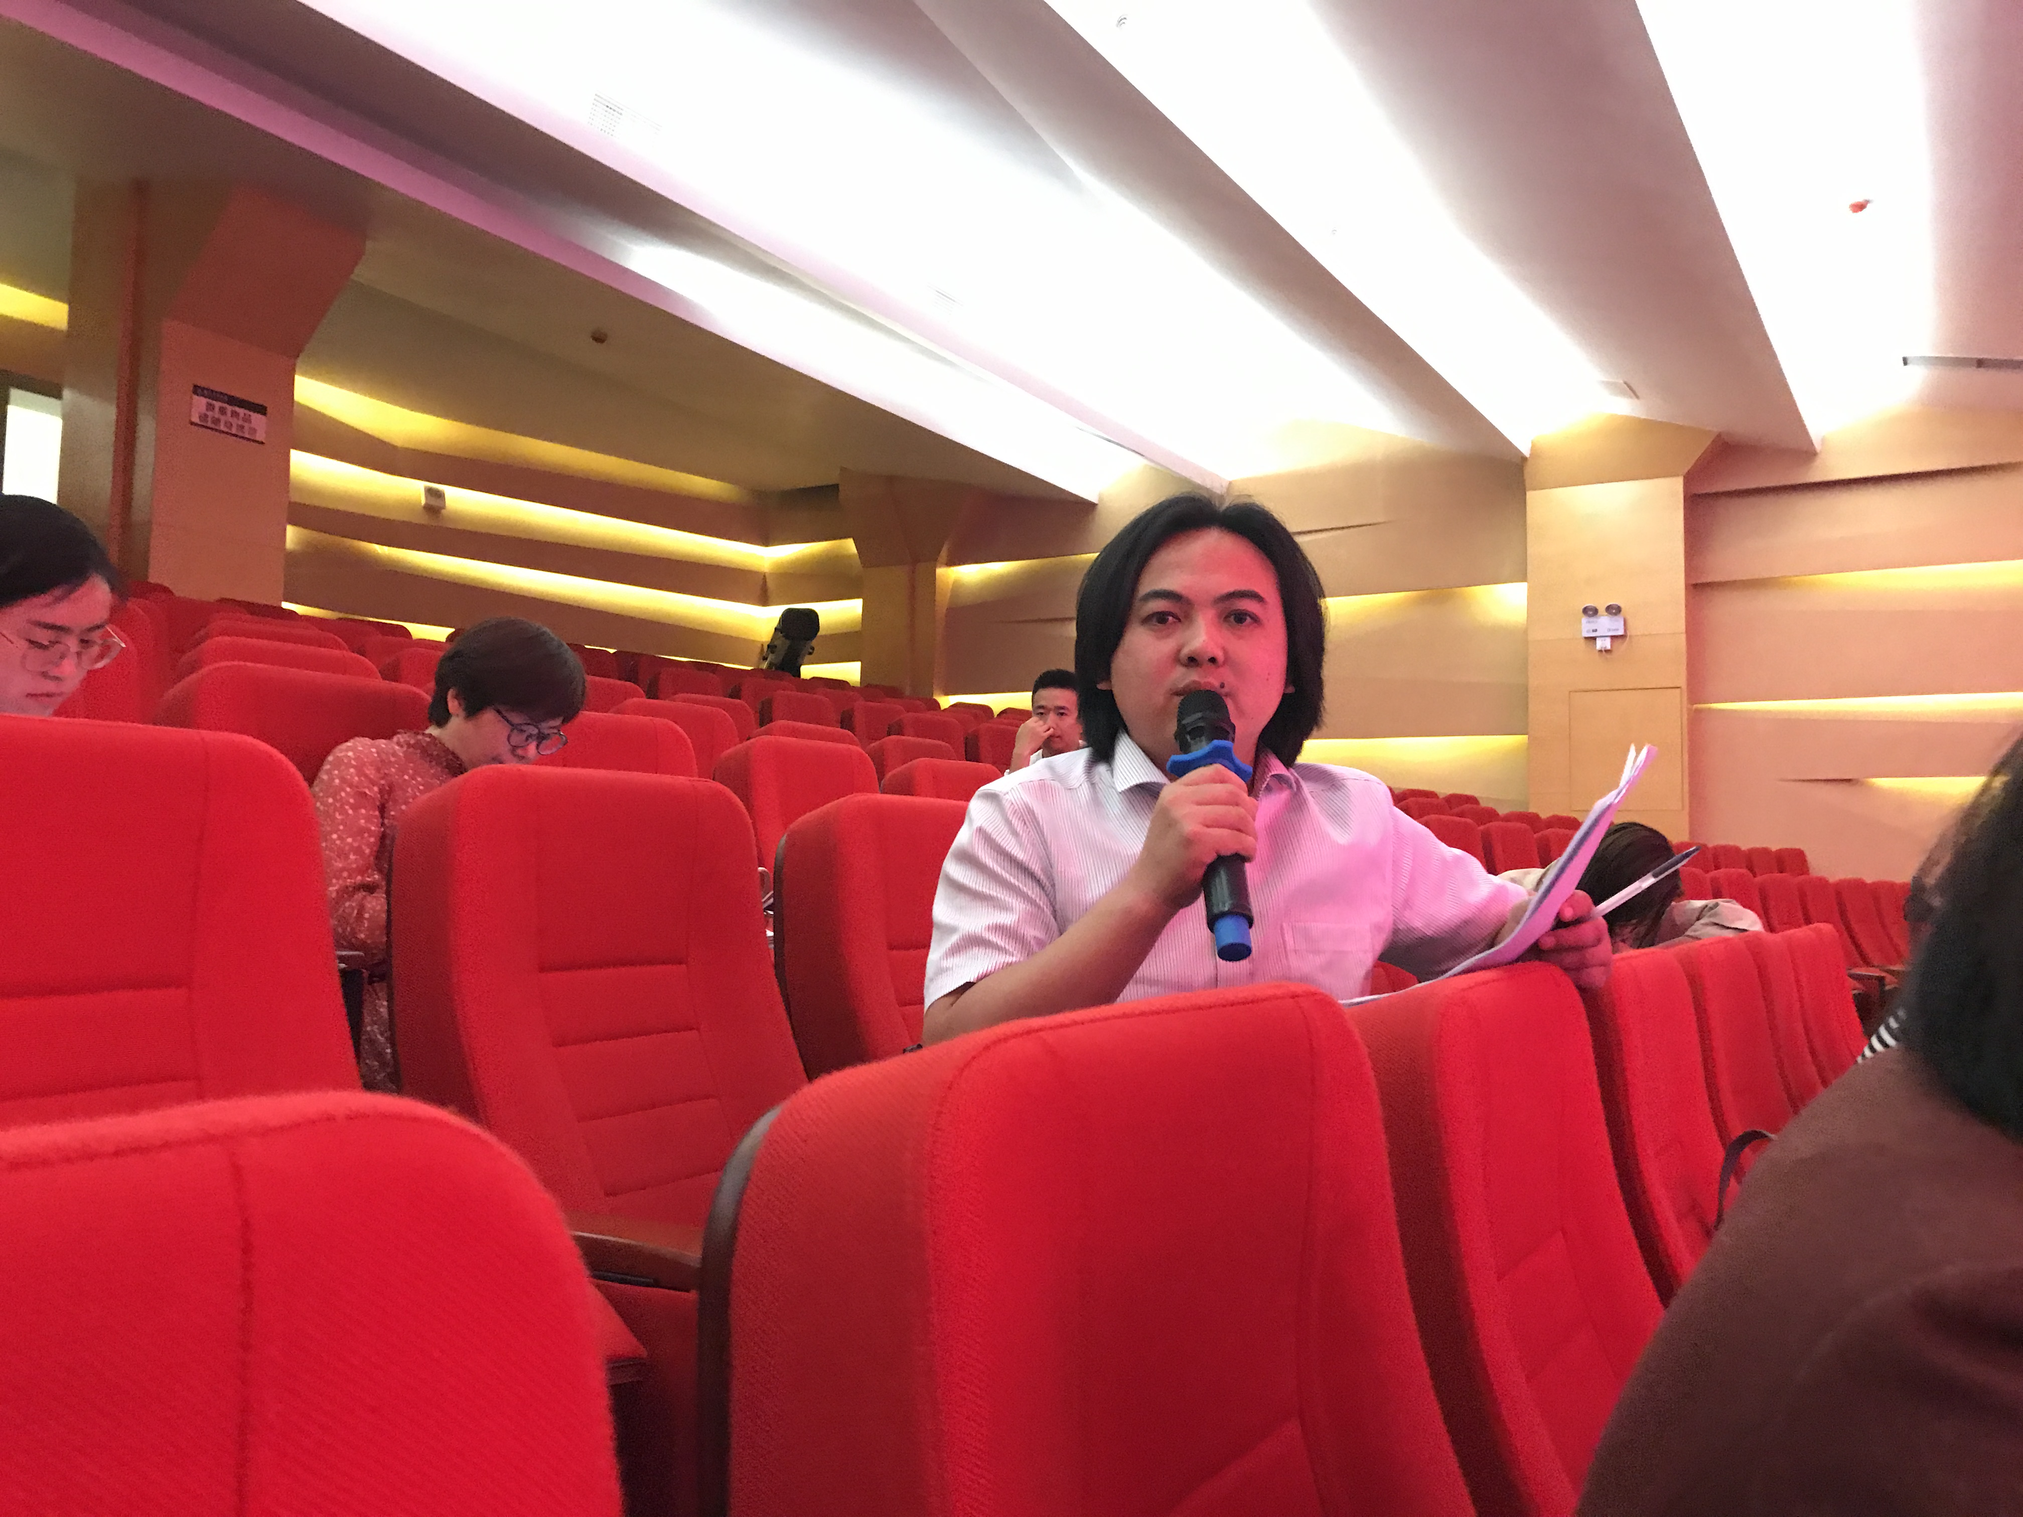
课后，周良老师对本节课做出了精彩的点评，从周老师的点评中，各专业老师们都获益匪浅，不但点评了本节声乐课，更是详细的分享了周老师多年上课的经验以及对声乐发声的见解。
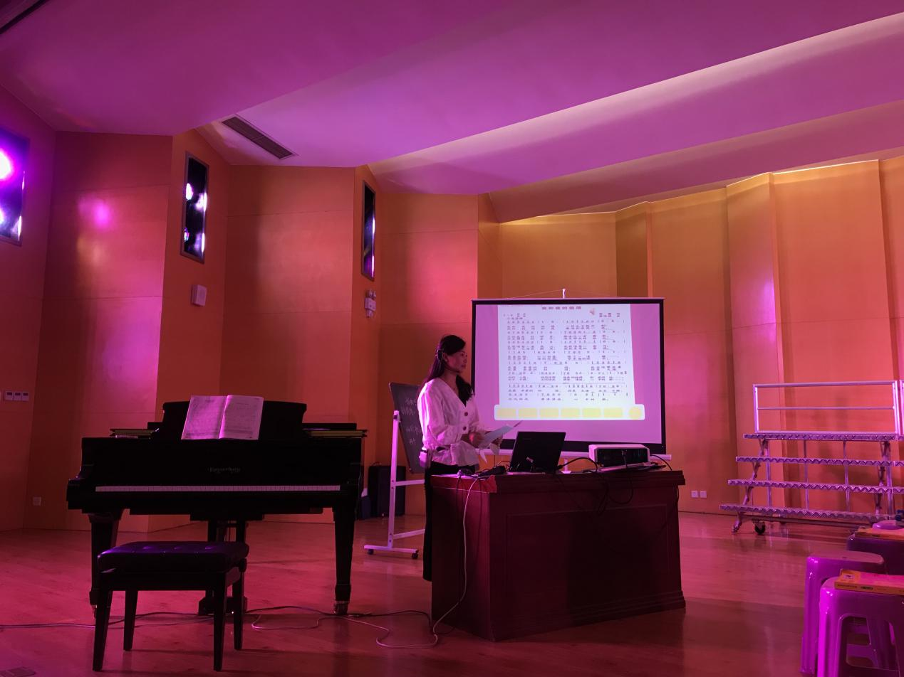
王虹羚老师为大家带了了一节高中音乐鉴赏课，在上课途中大家充分地感受到了王老师深厚的声乐功底，但似乎对于鉴赏课如何进行稍显生疏了些，真的是难为了一直在声乐教学中不断探究学习的王老师。
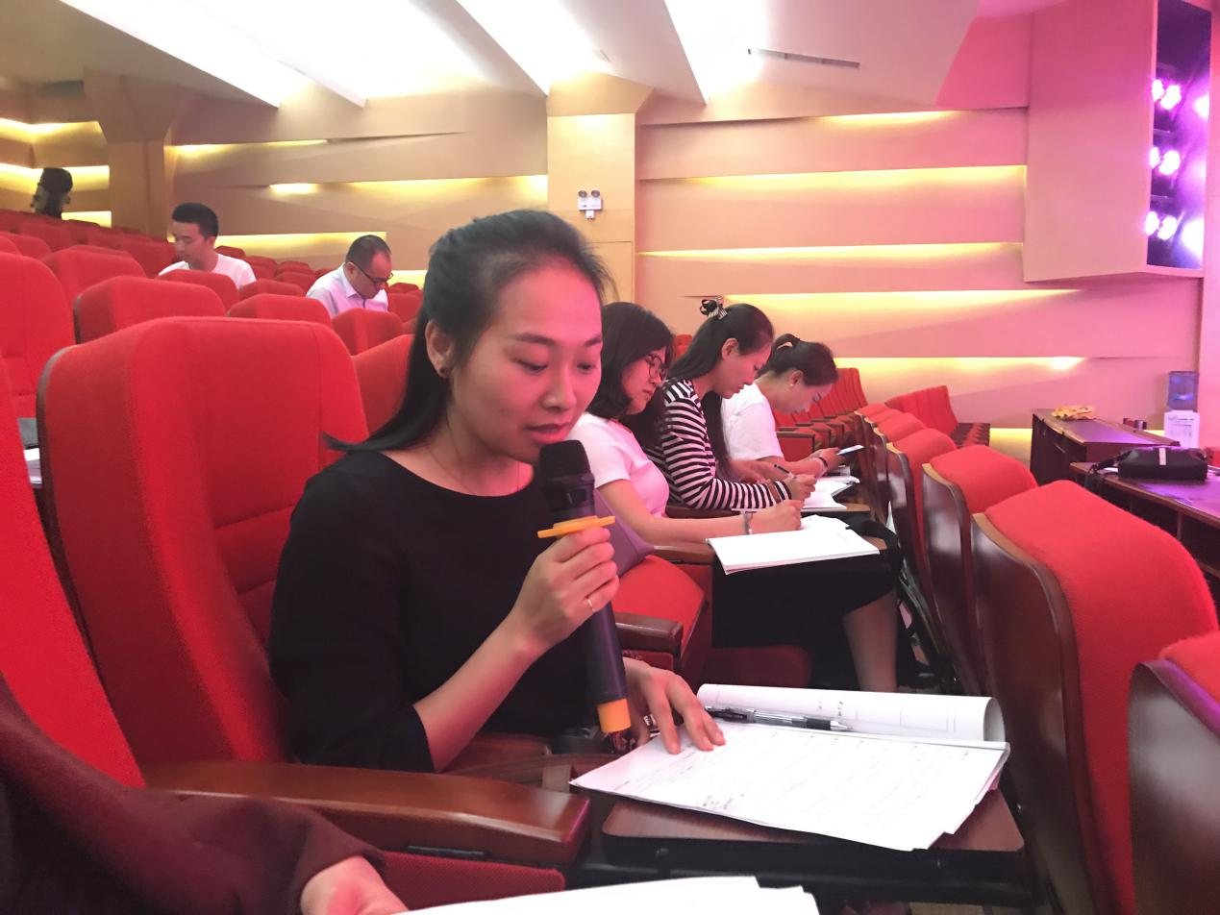
随后，经验丰富的杜静老师对于如何上好一节鉴赏课，给予了充分详细的教学方法，我们从杜老师的点评中，不仅联想到杜老师上课的场景，收获了很多我们较为陌生的高中鉴赏课教学的方法。
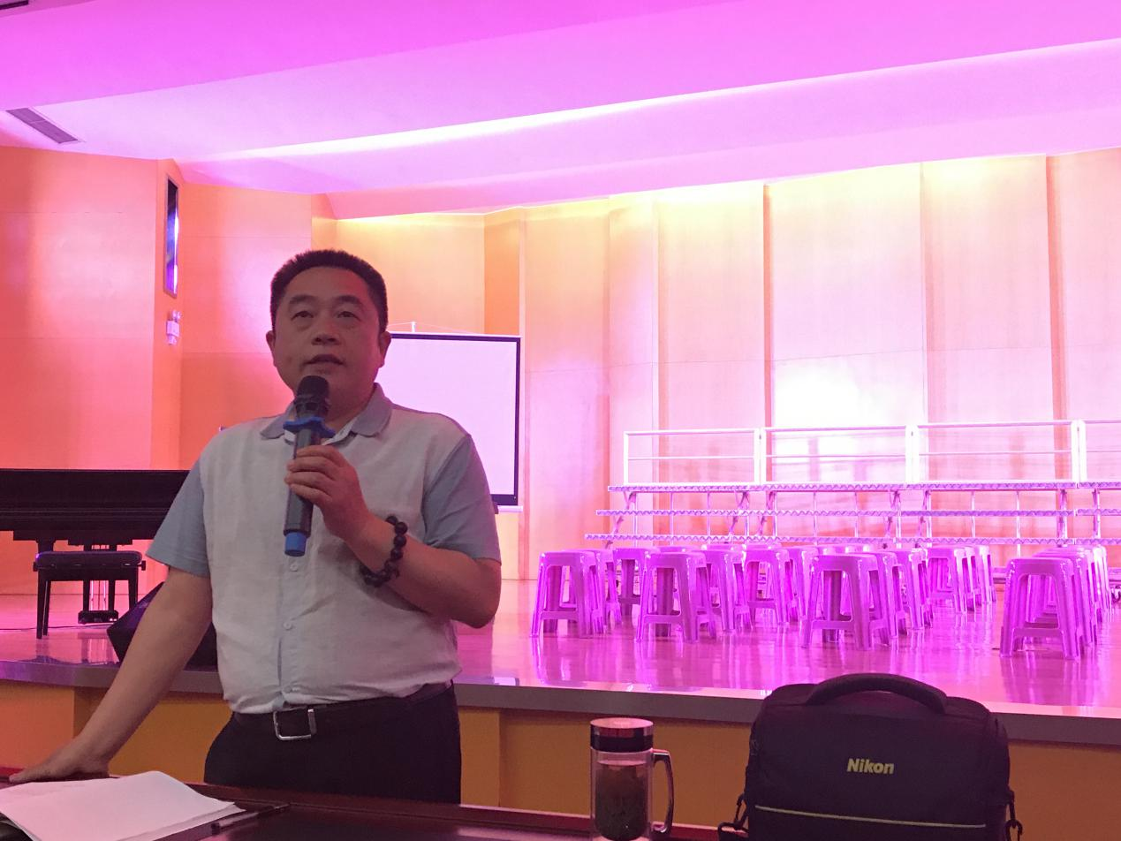
最后，双流区名教师工作室“陈双”导师，对于本次活动的三节公开课进行点评，充分详细的指出了学员们在上课的过程中存在的种种问题以及解决的方法和策略。
本次工作室活动十分扎实，学员之间相互交流学习，共同进步。在音乐的学习道路上，大家又前进了一步！

